康寧學校財團法人康寧大學
資訊管理科
台北市失親兒福利基金會
-支出報帳審核系統
專題成果報告


學生：109534112陳坊宜
109534120黃鈴喬
109534122王宥臻
指導老師：彭賓鈺

中華民國114年02月
目 錄
- 緒論………………………………………………………… 1
第一節 背景與動機………………………………………… 2
第二節 目的………………………………………………… 2
- 開發環境…………………………………………………… 3
- 系統設計…………………………………………………… 5
第一節 使用者需求………………………………………… 5
第二節 系統規格書…………………………………………11
第三節 開發時程……………………………………………21
- 開發成果……………………………………………………22
- 系統概述……………………………………………22
- 系統功能……………………………………………22
- 系統架構圖…………………………………………26
- 系統展示……………………………………………27

指導老師簽名：
第一章：緒論

第一節 研究背景與動機

台北市失親兒福利基金會支出報帳單目前是人工作業，該單位為非營利組織，沒有額外的開發經費，希望協助開發一個線上審核系統。

第二節 目的

將原本需要紙本處理的流程，如簽名和審核等，線上化，減少繁瑣的人員接觸，並加快整體處理速度。

失親兒金基會申請單
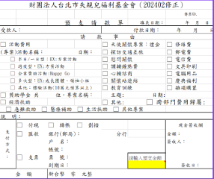
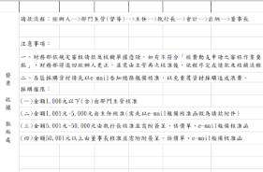
預支請款表單
預支請款注意事項
單

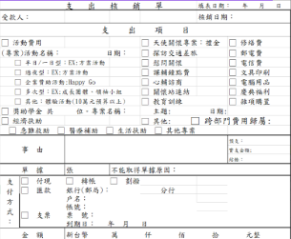
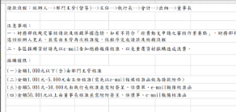
支出核銷注意事項

支出核銷作業單

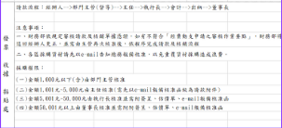
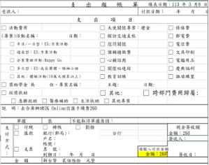
支出核銷注意事項

支出報帳作業單

第二章：開發環境

使用程式語言：HTML、CSS、PHP




使用程式資料庫：MariaDB、XAMPP、HeidiSQL




使用相關軟體工具：CHATGPT、CHROME、Notepad++




第三章：系統設計

第一節 使用者需求
最後基金會的財務主責人員確認現行基金會的作業程序如下：
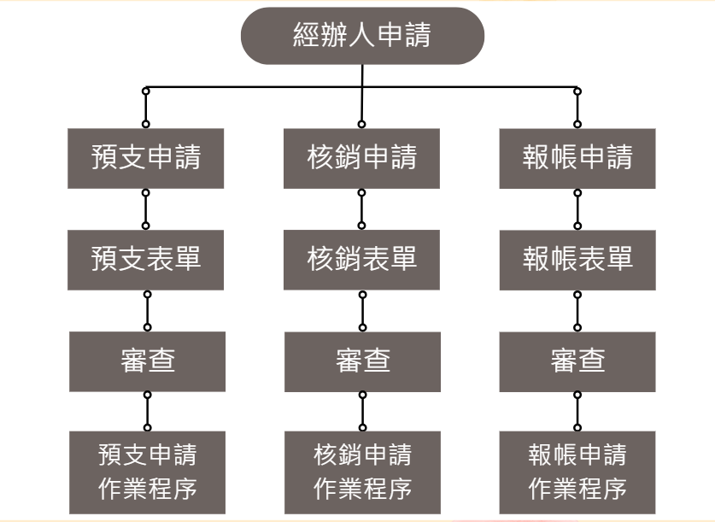

(1-1)專題系統角色與功能設計
本專題系統開發目標是基於基金會現行作業規範設計一個集中管理的平台，負責處理申請、簽核與審核等操作。系統的參與角色與功能如下：
(1-1-1)系統角色
- 經辦人（使用者）：
  - 負責填寫申請單，提交申請所需的資料與附件。(分成:預支、核銷、報帳)
  - 查看申請的進度與歷史紀錄。
- 審核人：
  - 分為多個層級（督導 → 主任 → 執行長 → 會計 → 出納 → 董事長）。
  - 根據金額大小與規範，審核經辦人提交的申請。
  - 可對申請進行「通過」或「退回」操作，並添加審核意見。
- 系統管理員：
  - 管理所有使用者的帳號與權限，包含註冊資料的新增、修改或刪除。
  - 負責維護系統數據與穩定運行，確保資料安全。

(1-1-2). 功能模組
- 申請表單管理：
  - 支援表單填寫、必填欄位檢查、附件上傳。
  - 提供多種下拉選單，根據申請類型自動切換表單內容。
- 審核流程管理：
  - 根據申請金額，自動分派審核層級。
  - 記錄每一層的審核意見與操作，便於追蹤。
- 查詢與紀錄：
  - 經辦人與審核人可依申請流水編號查詢紀錄。
- 使用者與權限管理：
  - 系統管理員負責用戶帳號、權限的新增與變更。
  - 確保一般使用者僅能存取提交與查詢功能。

(1-2)審核邏輯與運作流程
專題系統的審核邏輯依照金額大小與審核層級進行分派，審核流程如下：
- 經辦人提交申請：
  - 經辦人填寫申請表，確認資料完整後提交至第一層審核（督導）。
- 督導審核：
  - 審核是否符合規範。
  - 通過後送至主任審核；若有問題則退回給經辦人修改。
- 主任審核：
  - 根據金額大小，確認是否需要進一步送至執行長審核。
  - 通過後繼續流程，或退回修改。
- 執行長、會計、出納與董事長：
  - 層層審核並通過，核准。金額越大，需經更多層級審核。
系統架構圖:
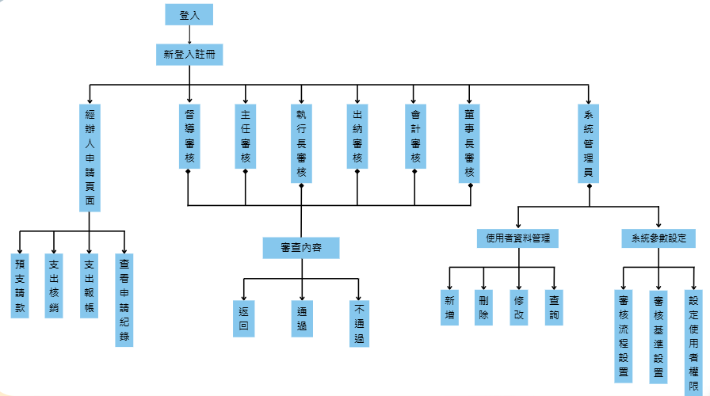
說明:這個是專題的系統架構圖，我們透過剛才他們的作業程序，就設定了我們這個專題的系統架構圖，那牽涉到線上的，一定會有登入權限的問題，所以要先登入確定他的權責部分，因為身分別不同所以會有不同的角色，經辦人會有負責三個作業系統，分別是預支、核銷、報帳，由他們提出申請，中間這部分都是審查人，由不同種身分別來進行審查確認，再來就是系統管理員，可以進行資料庫的管理、也可做一些權限的設定。

(1-3)系統效益
- 提升效率：
  - 簽核流程數位化，縮短審核與傳遞時間。
- 資料安全：
  - 減少紙本遺失的風險，數據集中儲存可追溯。
- 減輕負擔：
  - 簡化手動處理，降低人為錯誤率。
- 低成本解決方案：
  - 自製系統避免商業化方案高額費用，適合非營利組織。

第二節 系統規格書
1.使用者需求(權限功能)
使用端 | 功能
台北市失親兒福利基會  支出報帳審核系統  經辦人 | 1.預支表單申請
台北市失親兒福利基會  支出報帳審核系統  經辦人 | 2.支出核銷/報帳申請
台北市失親兒福利基會  支出報帳審核系統  經辦人 | 3.查看申請紀錄
台北市失親兒福利基會  支出報帳審核系統  經辦人 | 4.登出
台北市失親兒福利基會  支出報帳審核系統  審核人 | 1.審查申請項目
台北市失親兒福利基會  支出報帳審核系統  審核人 | 2.查看審查紀錄
台北市失親兒福利基會  支出報帳審核系統  審核人 | 3.查看審核人意見
台北市失親兒福利基會  支出報帳審核系統  審核人 | 4.登出
台北市失親兒福利基會  支出報帳審核系統  系統管理員 | 1.已註冊帳號密碼管理
台北市失親兒福利基會  支出報帳審核系統  系統管理員 | 2.新增使用者管理
台北市失親兒福利基會  支出報帳審核系統  系統管理員 | 3.職位設定管理
台北市失親兒福利基會  支出報帳審核系統  系統管理員 | 4.部門設定管理
台北市失親兒福利基會  支出報帳審核系統  系統管理員 | 5.登出

2.使用者案例圖
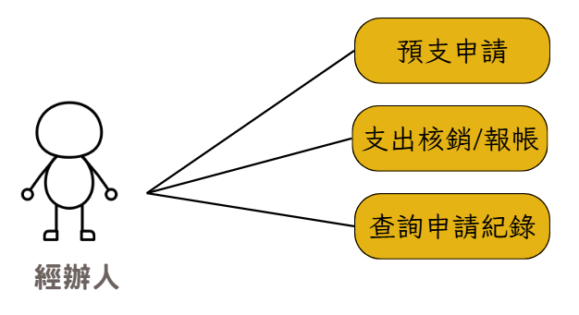
圖1.系統案例圖 - 台北市失親兒福利基會支出報帳審核系統
(經辦人頁面)

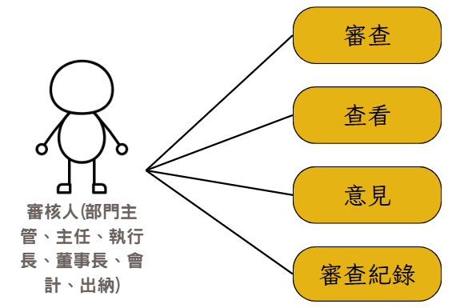
圖2.系統案例圖 - 台北市失親兒福利基會支出報帳審核系統
(審核人頁面)
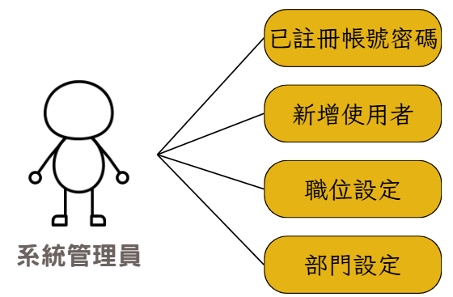
圖3.系統案例圖 - 台北市失親兒福利基會支出報帳審核系統
(系統管理員頁面)

3.使用者流程圖
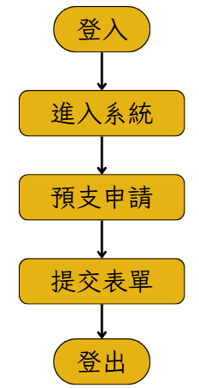
經辦人 - 台北市失親兒福利基會支出報帳審核系統(申請預支表單)

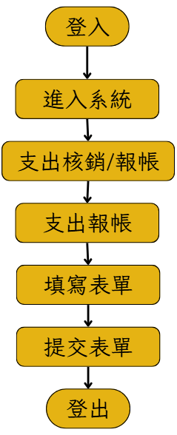
經辦人 - 台北市失親兒福利基會支出報帳審核系統(申請報帳表單)

經辦人 - 台北市失親兒福利基會支出報帳審核系統(申請核銷表單)

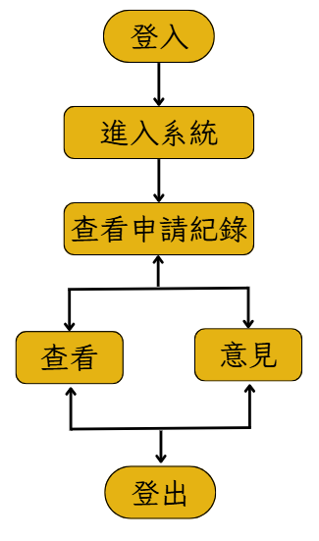
經辦人 - 台北市失親兒福利基會支出報帳審核系統(檢視申請紀錄)

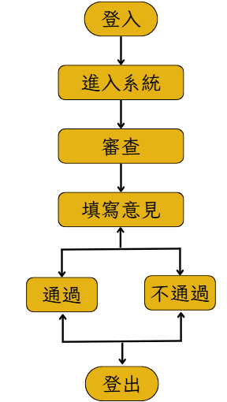
審核人 - 台北市失親兒福利基會支出報帳審核系統(審查資料)

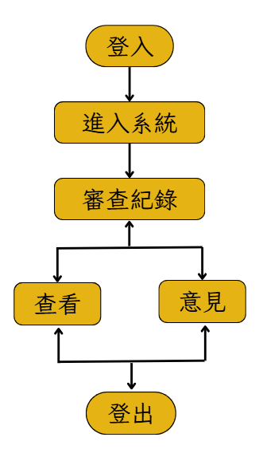
審核人 - 台北市失親兒福利基會支出報帳審核系統(檢視審查紀錄)

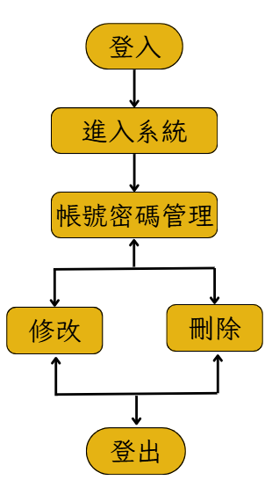
系統管理員 - 台北市失親兒福利基會支出報帳審核系統
(帳號密碼管理)

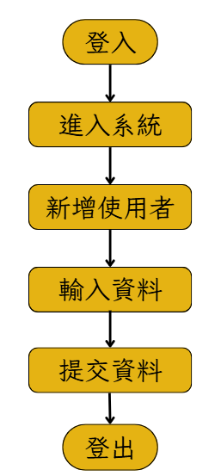
系統管理員- 台北市失親兒福利基會支出報帳審核系統
(新增使用者)

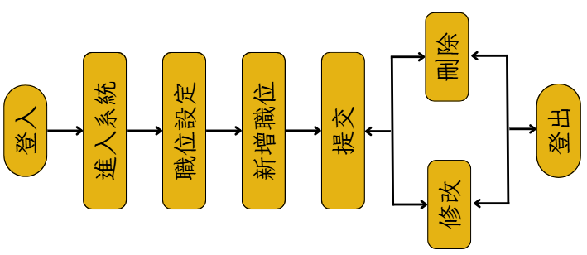
系統管理員- 台北市失親兒福利基會支出報帳審核系統(新增職位)

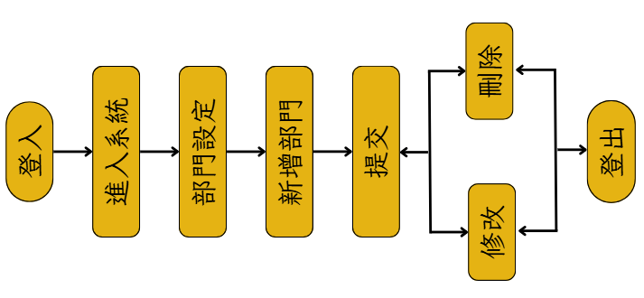
系統管理員- 台北市失親兒福利基會支出報帳審核系統(新增部門)

第四章：開發成果
第一節：系統概述
台北市失親兒福利基金會支出報帳單目前是人工作業，該單位為非營利組織，沒有額外的開發經費，希望協助開發一個線上審核系統。
將原本需要紙本處理的流程，如簽名和審核等，線上化，減少繁瑣的人員接觸，並加快整體處理速度。
第二節：系統功能
審核邏輯與運作流程
專題系統的審核邏輯依照金額大小與審核層級進行分派，審核流程如下：
- 經辦人提交申請：
  - 經辦人填寫申請表，確認資料完整後提交至第一層審核（督導）。
- 督導審核：
  - 審核是否符合規範。
  - 通過後送至主任審核；若有問題則退回給經辦人修改。
- 主任審核：
  - 根據金額大小，確認是否需要進一步送至執行長審核。
  - 通過後繼續流程，或退回修改。
- 執行長、會計、出納與董事長：
  - 層層審核並通過，核准。金額越大，需經更多層級審核。
第三節：系統架構圖
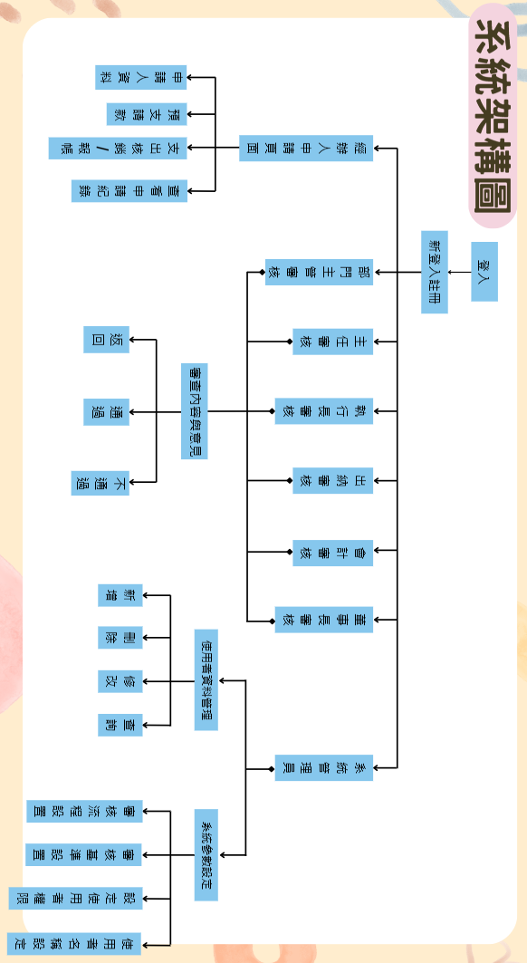
第四節：系統展示與功能說明
1.
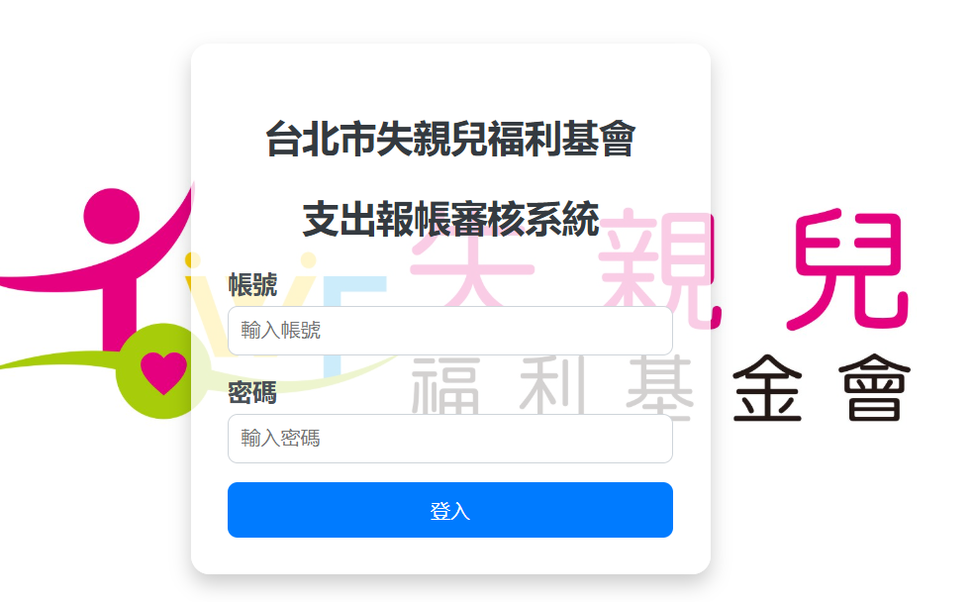
2. 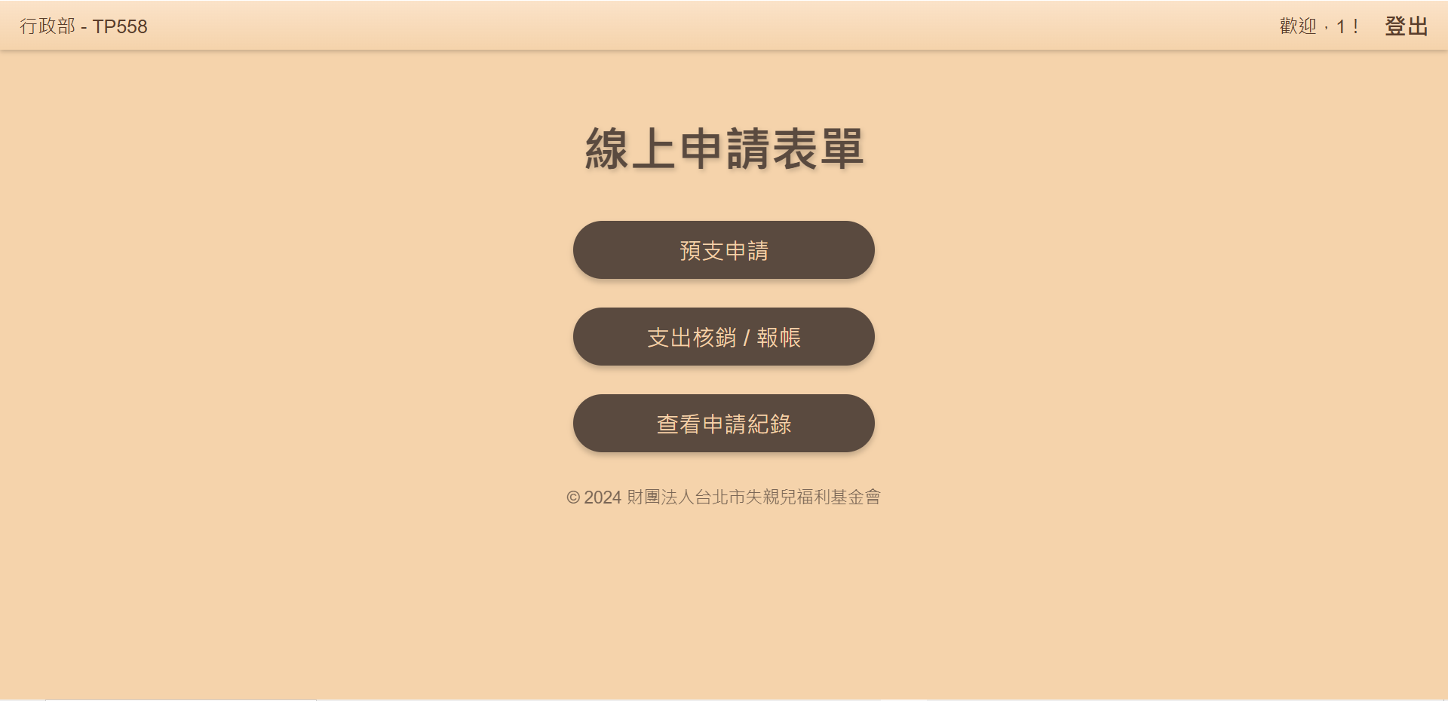

3.
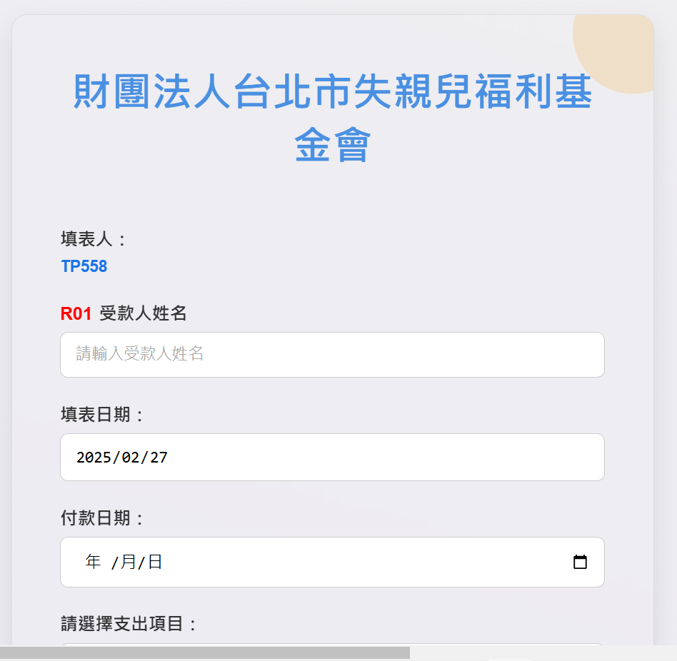
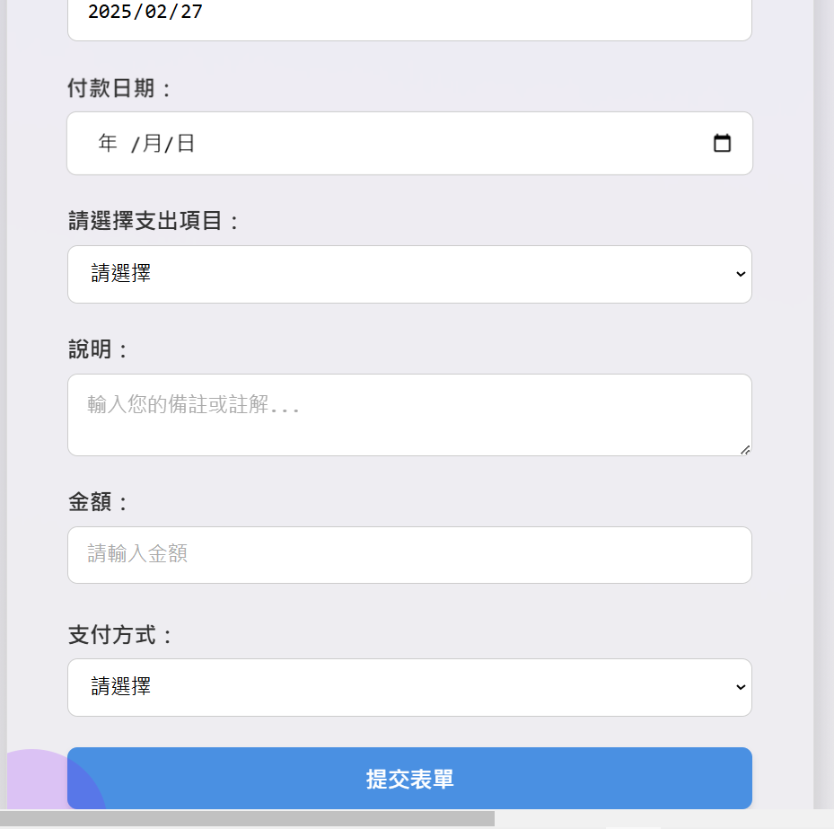
4.
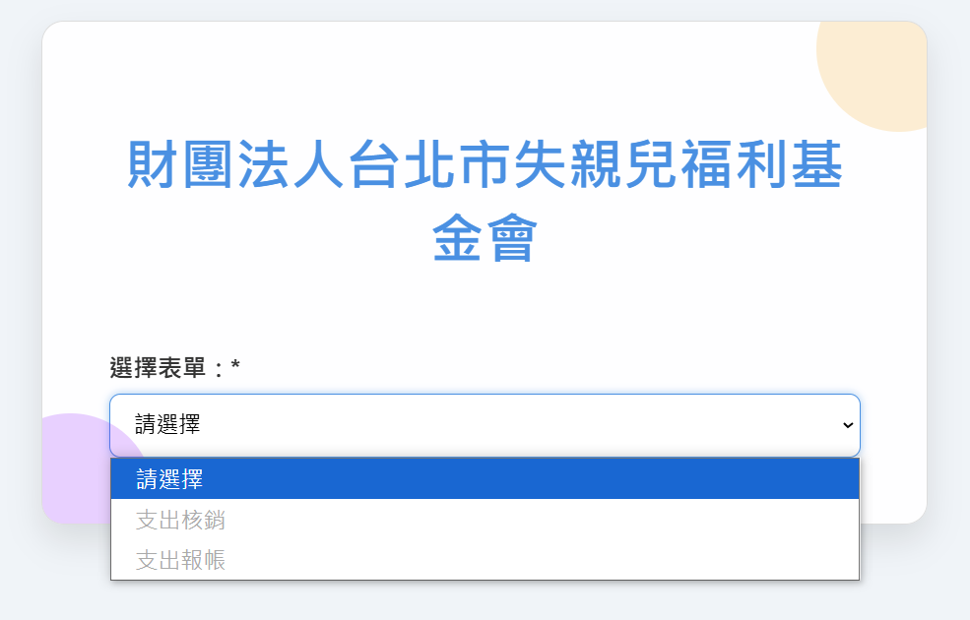
5.
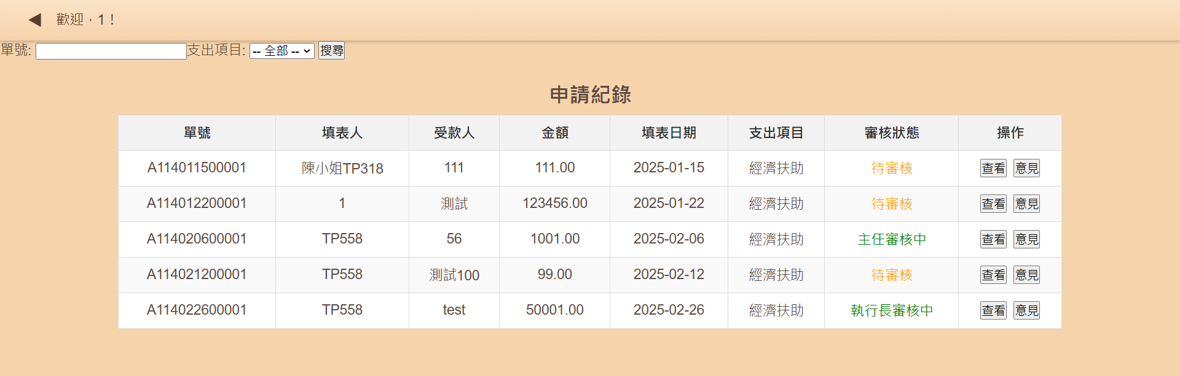
6.
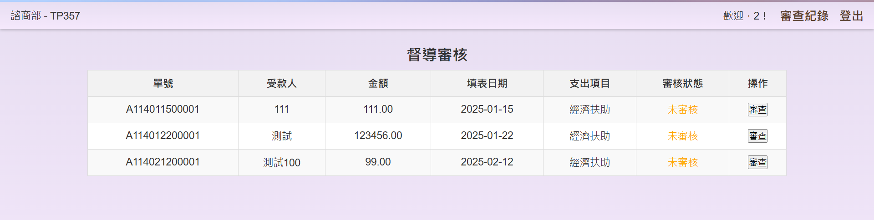
7.
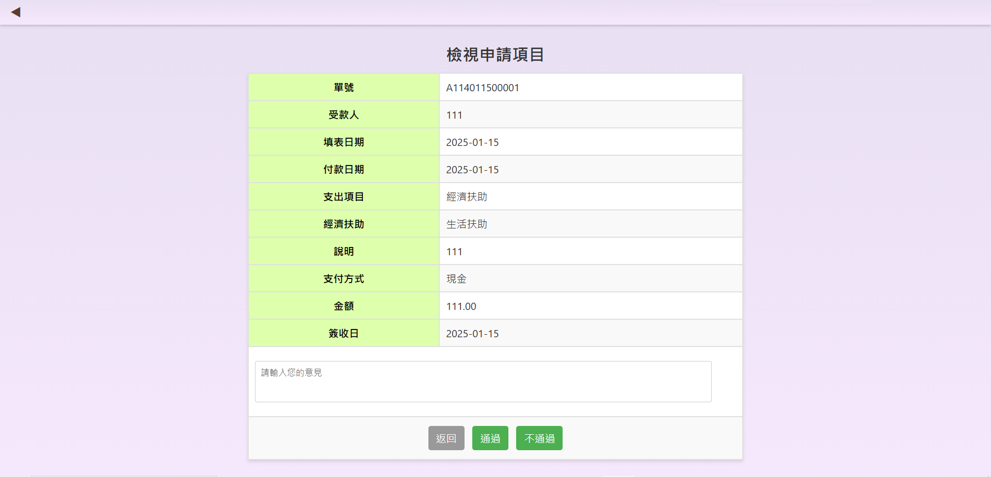

8.
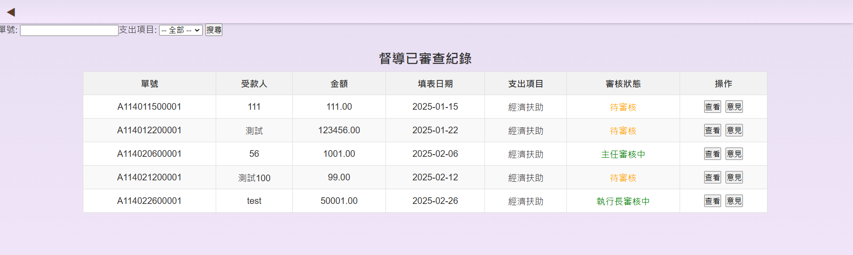
9. 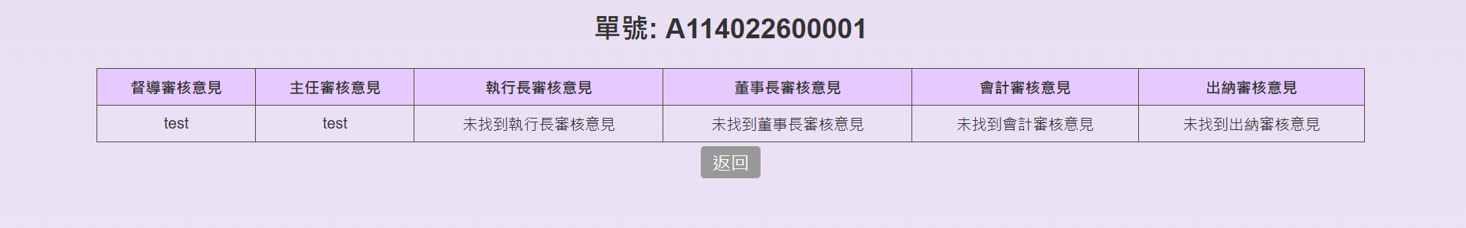
10. 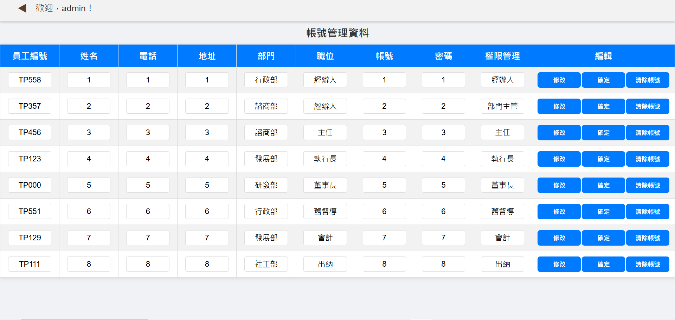
11. 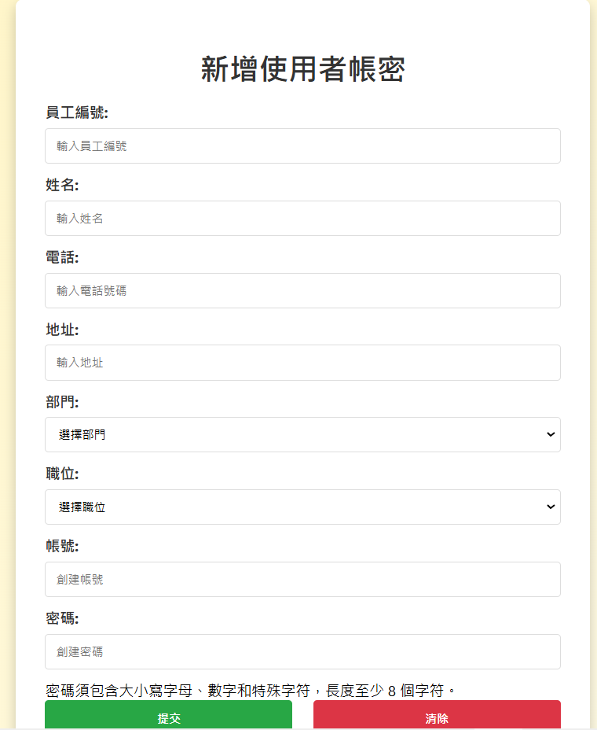

12.
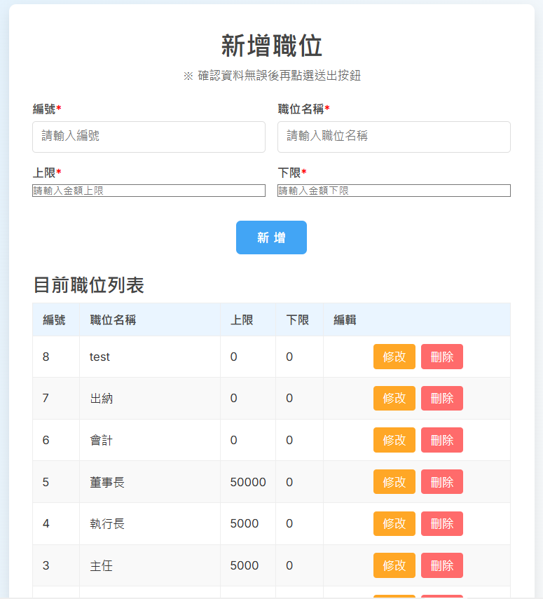
13. 